Муниципальное автономное дошкольное образовательное учреждение
города Нижневартовска детский сад № 77 «Эрудит»

Мастер-класс
для родителей
«Дыхательная гимнастика»

Подготовила:
Павлив Е.Р.
учитель-логопед

г. Нижневартовск

Мастер – класс
«Дыхательная гимнастика»

Цель: Познакомить родителей с основными упражнениями дыхательной гимнастики, показать практические упражнения по теме.
Оборудование: наглядные пособия.
Уважаемые участники!
Сегодня я проведу с Вами небольшой логопедический мастер – класс.
Я продемонстрирую вам игры и игровые упражнения по развитию правильного речевого дыхания у воспитанников.
Информационная часть:
Развитие речевого дыхания играет большую роль в воспитании правильной речи. Физиологическое, или жизненное, дыхание складывается из вдоха и выдоха, которые сменяют друг друга. Оно признано поддерживать жизнь в организме путём газообмена. Речевое дыхание призвано участвовать в создании голосового звучания на равномерном выдохе. Оно отличается от жизненного тем, что это управляемый процесс. В речи вдох короткий, а выдох длинный. Поэтому количество выдыхаемого воздуха зависит от длины фразы. Наиболее правильное, целесообразное и удобное для речи диафрагмально-реберное дыхание.
Регулярное занятие дыхательной гимнастикой способствуют воспитанию правильного речевого дыхания с удлиненным постепенным вдохом, профилактике болезней дыхательных путей.
В дошкольном возрасте дыхательным упражнениям необходимо уделять особое внимание. Дыхательные упражнения развивают продолжительный, равномерный выдох у детей, формируют сильную воздушную струю через рот.
Правильное речевое дыхание – основа для нормального звукопроизношения, речи в целом. Некоторые звуки требуют энергичного сильного выдоха, сильной воздушной струи.
Использование различных тренажёров вызывают положительные эмоции, повышают интерес ребенка к дыхательной гимнастике, а так же развивают творческое воображение и фантазию.
При занятиях необходимо соблюдать следующие правила:
- Следует соблюдать последовательность упражнений (счет ведем про себя) вдох (носом) 1-3, пауза – 1, выдох (ртом) – 1-6.

- Плечи при вдохе не должны подниматься, выдох должен быть целенаправленным (щёки не надувать).

- Во избежание головокружения продолжительность упражнения 3-4 раза.

- Проводить упражнения в хорошо проветренном помещении или при открытой форточке.

- Заниматься до еды.

- Заниматься в свободной, не стесняющей движения одежде.

- Дозировать количество и темп проведения упражнений.

- Вдыхать легко и коротко, а выдыхать длительно и экономно.

- В процессе речевого дыхания не напрягать мышцы в области шеи, рук, живота, груди; плечи не поднимать при вдохе и опускать при выдохе.

- После выдоха перед новым вдохом сделать остановку на 2-3 с.

Практическая часть:
Игровые упражнения для развития физиологического и речевого дыхания
«Задуй упрямую свечу» - в правой руке держать цветные полоски бумаги; левую ладонь положить на живот; вдохнуть ртом, надуть живот; затем длительно выдыхать, «гасить свечу».
«Паровоз» - ходить по комнате, имитируя согнутыми руками движения колес паровоза, произнося при этом «чух-чух» и изменяя скорость движения, громкость и частоту произношения.
«Пастушок» - подуть носом в небольшую дудочку как можно громче, чтобы созвать разбежавшихся в разные стороны коров; показать ребенку, что необходимо вдохнуть через нос и резко выдохнуть в дудочку.
«Гуси летят» - медленно и плавно ходить по комнате, взмахивая руками, как гуси; руки-крылья на вдохе поднимать, на выдохе опускать, произнося «гу-у-у» (8-10 раз).
«Аист» - стоять прямо, поднять руки в стороны, одну ногу, согнув в колене, вынести вперед и зафиксировать положение на несколько минут, удерживая равновесие; на выдохе опустить ногу и руки, тихо произнося «ш-ш-ш» (6-7 раз).
«Охота» - закрыть глаза, по запаху определить, что за предмет перед вами (апельсин, духи, варенье и т.д.).
«Каша» - вдыхать через нос, на выдохе произнести слово «пых». Повторить не менее 6 раз.
«Самолётики» - Готовые бумажные самолётики выставить на старт на столе. Каждый пилот дует на свой самолёт. У кого лучше работает двигатель, чей самолёт улетит дальше, тот и выигрывает.
«Бабочка» - выставить цветочную полянку. Задача ребенка – сдувать бумажную бабочку с ладошки. Желательно, чтобы она улетела на самый дальний цветок.
Дыхательная гимнастика

Цель: развивать правильное речевое дыхание.
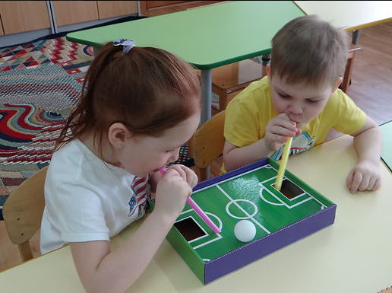
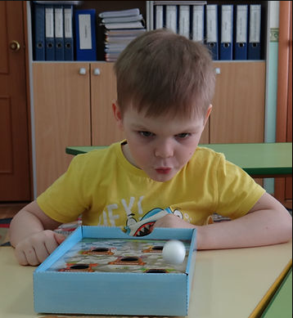

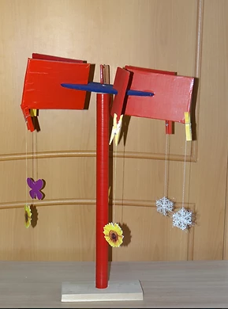

На этом мой мастер – класс окончен,
большое спасибо всем за помощь и внимание!

